Расширение линейки удаленного ввода/вывода для мобильной автоматизации
Компания B&R расширила модельный ряд системы управления и ввода/вывода X90
Новый контроллер шины CAN серии X90 упрощает подключение удаленных датчиков и исполнительных механизмов в мобильной технике. Масштабируемая система управления и ввода/вывода X90 позволяет эффективно реализовывать любые концепции автоматизации строительной, сельскохозяйственной и муниципальной техники. Технологическая платформа B&R может служить базой для создания комплексных решений.
Множество вариантов применения
Исключительная универсальность нового контроллера шины серии X90 обусловлена наличием стандартного интерфейса CANopen и многофункциональных каналов ввода/вывода. Все функции контроллера настраиваются в приложении, создаваемом в единой среде разработки B&R Automation Studio.
Эксплуатация в тяжелых условиях
Все продукты серии X90 сконструированы для использования в мобильной технике и подходят для эксплуатации в тяжелых условиях. Они могут функционировать при температуре поверхности корпуса от -40 до +85°C и устойчивы к вибрационным нагрузкам, ударному воздействию с пиковым ускорением до 50 g, воздействию солей, ультрафиолетового излучения и масел. Корпус обеспечивает степень защиты IP69K.

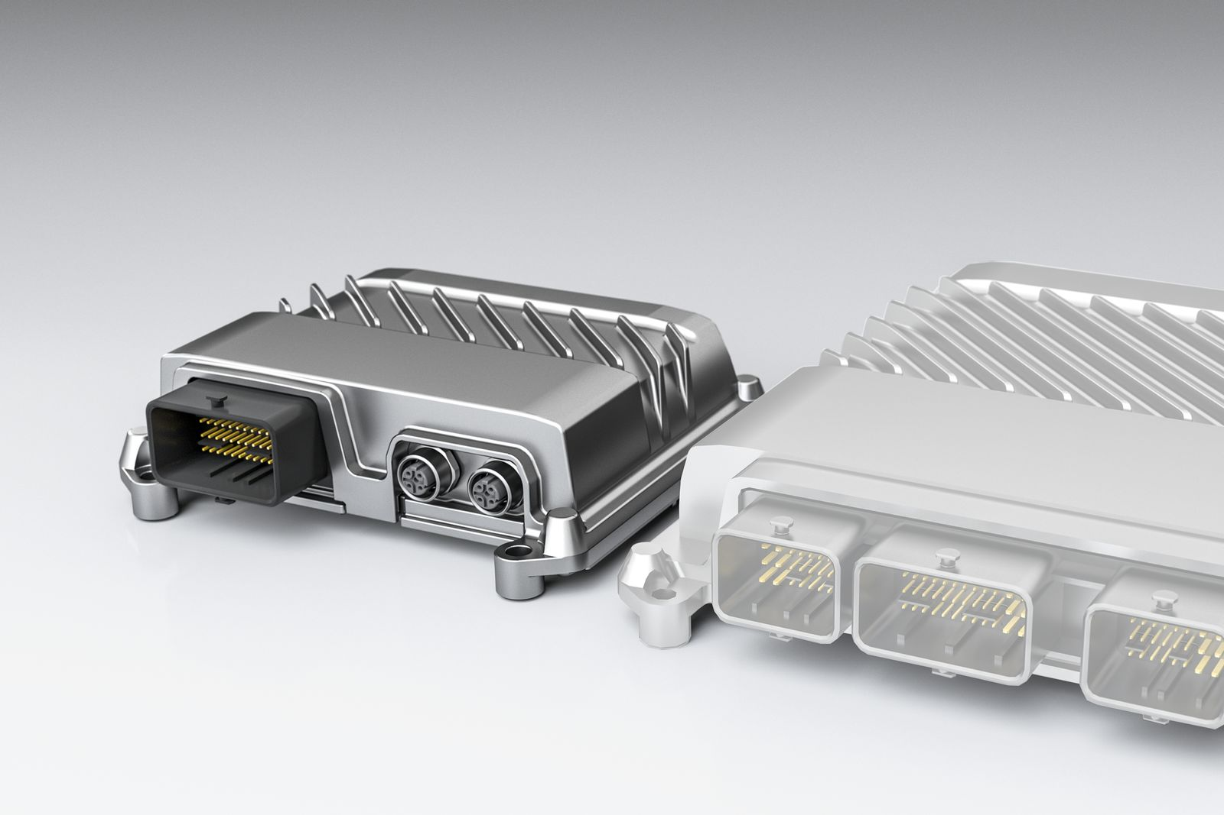
Компания B&R расширила функционал системы управления и ввода/вывода X90, добавив в линейку новый модуль ввода/вывода для удаленного подключения датчиков и исполнительных механизмов в мобильных системах.

О компании B&R
Компания B&R специализируется на инновационных решениях в сфере промышленной автоматизации, а также имеет представительства по всему миру со штаб-квартирой в Австрии. Продукция B&R сочетает в себе уникальные инженерные разработки и передовые технологии, и по праву завоевала международное признание и любовь клиентов. В портфолио B&R всегда найдется комплексное решение практически для любой задачи современной промышленности: автоматизация отдельных машин или целых заводов, продвинутое управление движением, визуализация, встроенные технологии безопасности и многое другое. Технологии промышленной полевой шины POWERLINK и openSAFETY, так же, как и мощная среда разработки Automation Studio являются основой постоянного совершенствования техники автоматизации и успеха компании на рынке. Дух инноваций позволяет компании B&R быть на острие прогресса, превосходя самые смелые ожидания своих клиентов.
Более подробную информацию Вы сможете найти на www.br-automation.com.

